# ElectrocarManager

# 需求分析与概要设计

## 项目说明

## 项目目标

本小组成员在日常使用电动车的过程中存在下述不便之处：

1. 车辆使用者容易忘记携带钥匙。
2. 校园内存在挪车，偷车的现象。
3. 我校电动车充电桩资源紧张，充电较为困难，存在恶意拔掉已充电电源的情况。

针对上述问题，本项目旨在基于springboot开发一款安卓应用，具有下述功能：

1. 通过控制APP进行车辆开锁，关锁，使得车辆持有者可以摆脱钥匙，直接使用手机控制车辆。
2. 在APP中查看电动车的实时定位和车辆持有者自身的位置，并可以导航持有者到达电动车所在位置。
3. 在车主不希望车辆被挪动的情况下，可以通过APP开启车辆挪动提醒功能，此时，车辆的任何挪动都会被记录（包括挪动次数，挪动轨迹，挪动距离），并通过APP提醒车辆持有者。

## 软硬件环境

该APP为安卓/鸿蒙手机应用程序，需运行在Android5.0以上系统或者HarmonyOS2.0以上系统。

使用时须保持联网条件，并授权APP使用位置信息。

后端程序使用SpringBoot编写，需要配合MySQL运行，运行在公网环境下的Linux服务器上。

硬件使用防水装置制作，需要固定在电动车上并定时更换电池。

## 使用的关键技术

本项目所使用的关键技术如下：

1. 使用springboot搭建后台服务器，使用MySQL数据库存储车辆实时位置信息，方向角信息。
2. 使用websocket建立服务器与客户端的连接，使得服务器在车辆位置变化时可以主动向客户端发送消息。
3. 使用Android移动编程技术开发简洁易于操作的Android前端界面。
4. 结合物联网技术实现硬件端的网络通信、移动监测与开锁关锁。
5. 使用SpringBoot中的Netty技术进行与物联网设备的通信。

## 项目的创新点

1. 使用APP开锁代替传统实体遥控器，避免钥匙丢失导致车辆无法启动的问题出现。
2. 创新性地加入车辆移动监控功能，将物联网与现实防挪车需求相结合。
3. 将现存的缺乏智能的电动车进行个性化改造，使车获得联网功能。

## 需求分析

## 系统用例

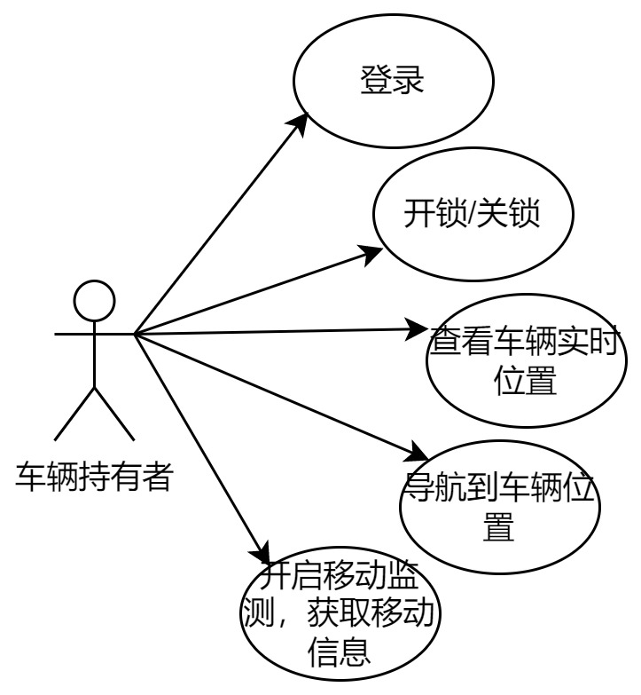

图 1 系统用例图

1. **登录**

**参与者**：车辆持有者

**基本事件流**：使用者打开APP进行登录，若没有账号可以进行账号注册，若已有账号且已经填入密码成功登录，则下一次登录可以直接使用指纹进行登录。

1. **开锁/关锁**

**参与者**：车辆持有者

**基本事件流**：在“开关”界面，使用者点击开锁按钮，车解锁，使用者点击启动按钮，车辆上电启动，使用者点击上锁按钮，车辆上锁。

1. **查看车辆实时位置**

**参与者**：车辆持有者

**基本事件流**：在“位置”界面，使用者可以在地图上查看自己当前的位置，以及当前车辆的位置。

1. **导航到车辆位置**

**参与者**：车辆持有者

**基本事件流**：在“位置”界面，使用者点击导航按钮，可以通过导航找到车辆位置。

1. **开启移动监测，获取移动信息**

**参与者**：车辆持有者

**基本事件流**：在“位置”界面，点击开启移动提醒按钮，可以开启移动检测，当系统检测到车辆位置发生移动之后，将会在“追踪”界面显示车辆的移动信息，包括日期，移动起始点，移动结束点，移动持续时间，移动距离信息。点开该条信息，可通过地图查看具体移动路径。

## 业务流程

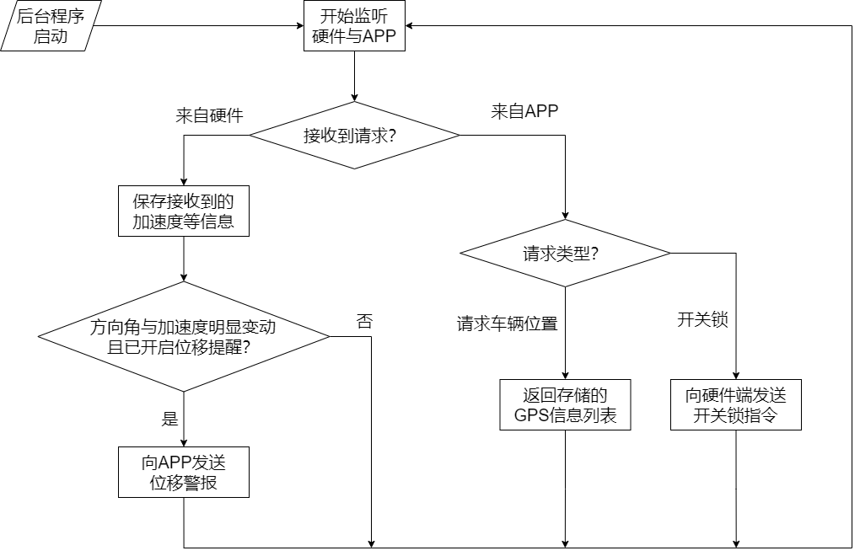

图 2 后台业务流程图

## 概要设计

## 功能模块设计

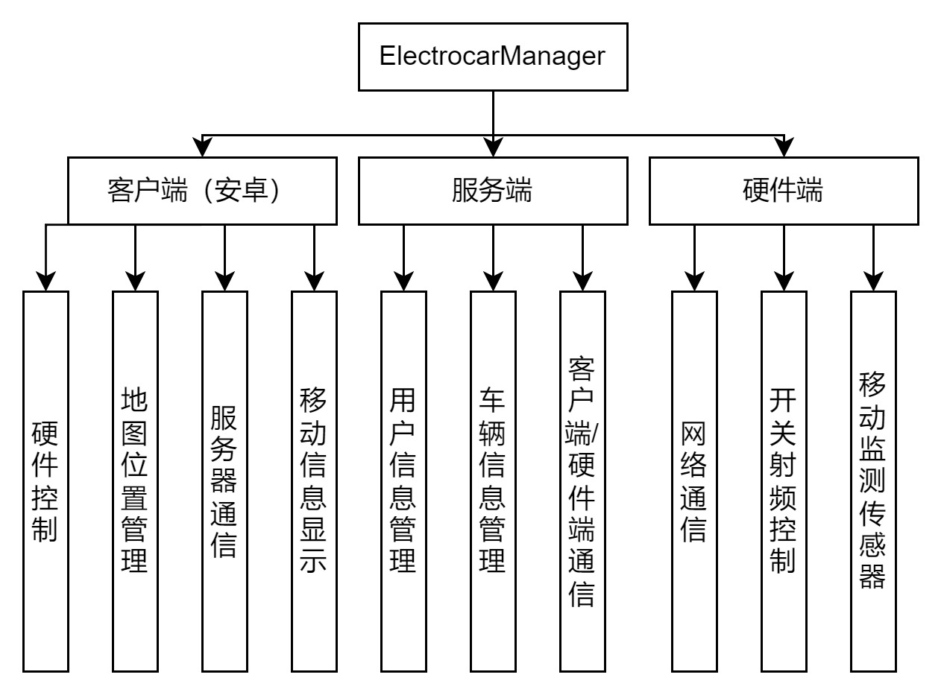

图 3功能模块图

1. **客户端-硬件控制**

**输入：**使用者按下开锁/关锁/启动按钮

**输出：**控制开锁硬件设备开启的信号

**功能概述：** 客户端向服务器发起开锁请求，以服务器为中转站向硬件端的开锁设备发起开锁/关锁/启动信号。

1. **客户端-地图位置管理**

**输入：**从服务器端获取的使用者位置信息，车辆位置信息。

**输出：**绘制在地图上的使用者位置，车辆位置，两者之间的导航。

**功能概述：**位置信息发生变更时，立刻重新绘制地图上的位置，并根据两者之间的位置信息提供导航功能。

1. **客户端-服务器通信**

**输入：**无。

**输出：**服务器主动推送的位置信息。

**功能概述：**用服务端和客户端建立websocket连接，位置信息发生变更时，服务器主动推送信息到客户端。

1. **客户端-服务器通信**

**输入：**服务端获取的位置移动信息。

**输出：**“追踪”界面中绘制出的位置移动信息。

**功能概述：**用当使用者开启位移提醒模式时，硬件部分传来的位置信息发生变化时，服务器将会生成位置移动信息并向客户端推送，客户端接收到该推送后，立刻显示位移信息并提醒使用者。

1. **服务器端-用户信息管理**

**输入：**用户的姓名及密码。

**输出：**存储的用户信息，登录验证功能。

**功能概述：**用户注册新账号，提交用户名和密码，服务器储存和管理这些信息，并通过这些信息进行登录验证。

1. **服务器端-车辆信息管理**

**输入：**用从硬件端传来的车辆位置信息，方向角信息，加速度信息。

**输出：**存储车辆的位置信息，并输出给客户端。

**功能概述：**服务器不断从硬件端获取车辆位置信息并进行存储，利用websocket连接不断推送给客户端。

1. **服务器端-客户端/硬件端通信**

**输入：**硬件端发来的信息，客户端发来的信息。

**输出：**发往硬件端的信息，发往客户端的信息。

**功能概述：**服务器处理信息的接受和发出。

1. **硬件端-网络通信**

**输入：**传感器获得的数据。

**输出：**向服务器请求TCP连接。

**功能概述：**将传感器的数据进行汇总打包，上报至服务器。

1. **服务器端-开关射频控制**

**输入：**应该向电动车发送的指令。

**输出：**向硬件控制端发送的TCP包。

**功能概述：**服务器将电动车控制指令从HTTP请求中解析出来，转换为TCP包发送给硬件端。

1. **服务器端-移动监测传感器**

**输入：**硬件发来的加速度、方位角、GPS数据等信息。

**输出：**将电动车是否遭到移动的消息发送至应用。

**功能概述：**服务器通过滤波算法推断电动车是否遭受到移动，在用户开启移动监测功能时向用户的应用汇报移动的情况。

## 核心类图

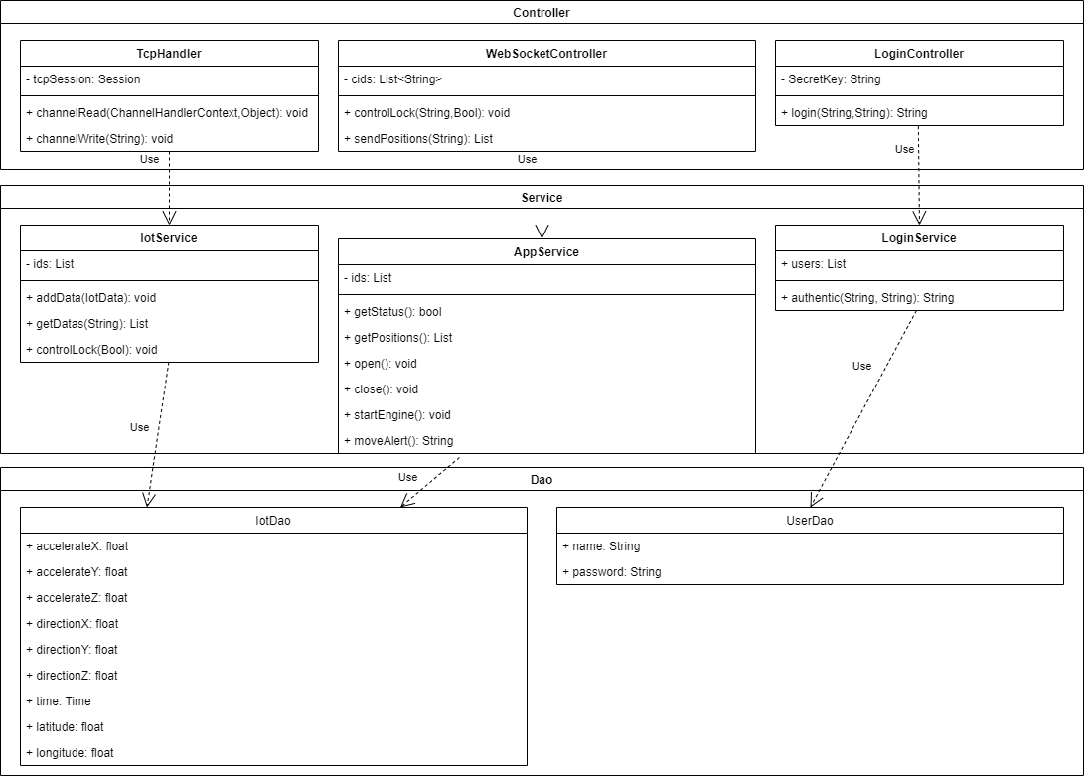

图 4核心类图

## 界面设计

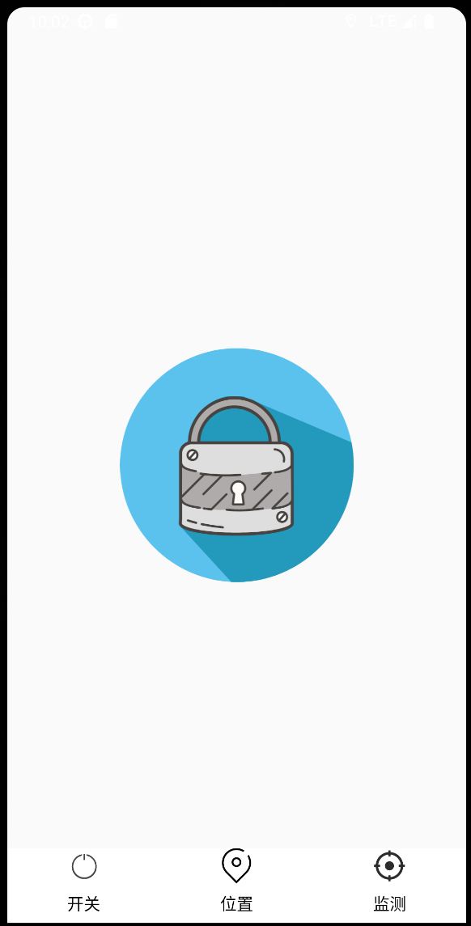

图 5 开关界面

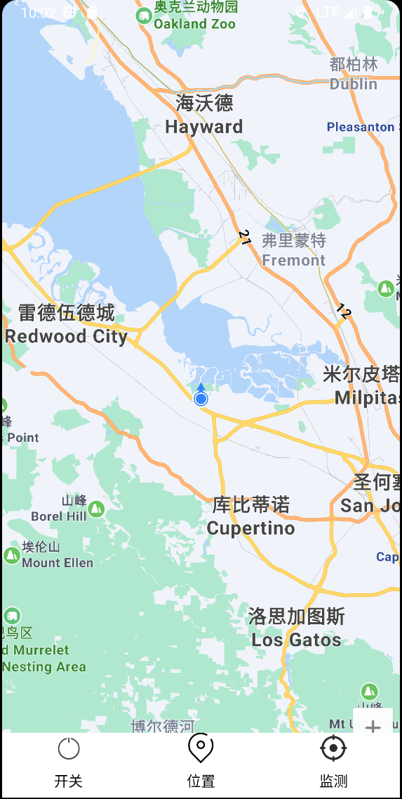

图 6 地图界面

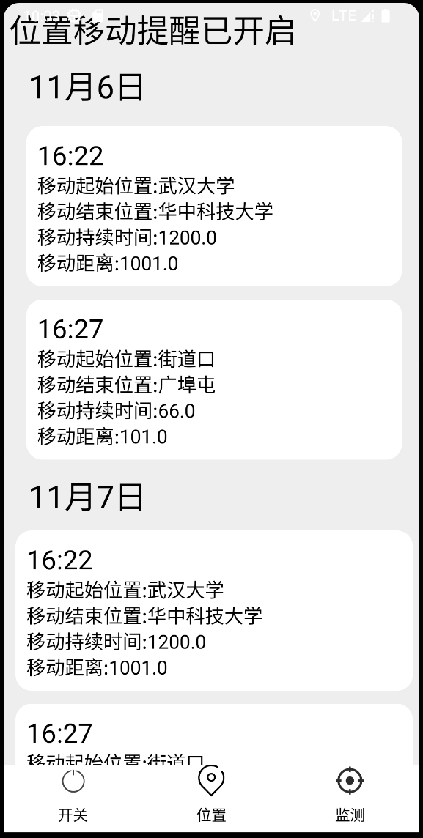

图 7 监测界面